Интерактивная карта
Общероссийского Конгресса муниципальных образований

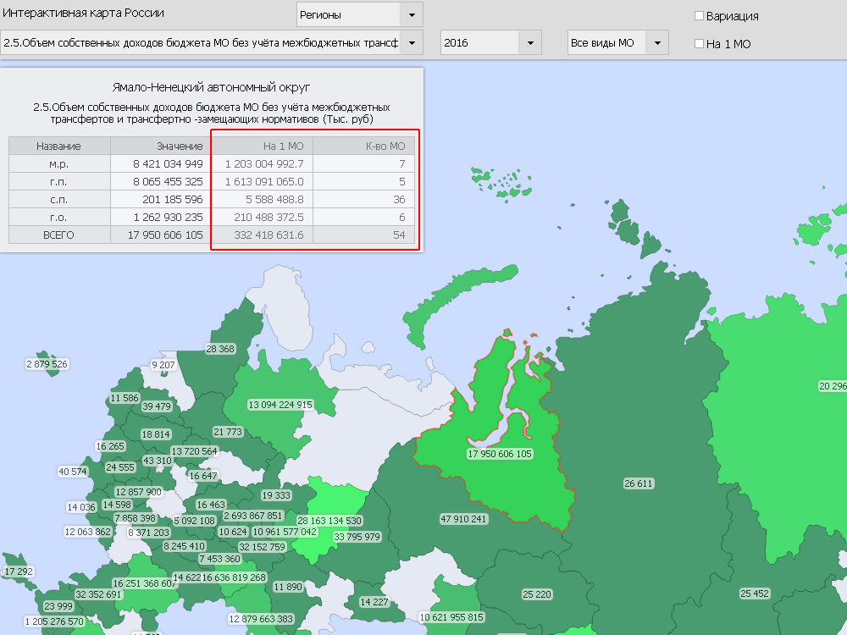

ОКМО – единственный координатор муниципальных образований всех субъектов Российской Федерации.
- 85 советов муниципальных образований субъектов РФ;
- 22 406 муниципальных образований
- 6 межрегиональных ассоциаций муниципальных образований

Согласно п. 2 Распоряжения Правительства Российской Федерации от 31 января 2000 года № 162-р (в ред. распоряжения от 29 мая 2014 года № 913-р) Общероссийский Конгресс муниципальных образований ведёт работу по подготовке и предоставлению доклада Правительству РФ «О состоянии местного самоуправления в Российской Федерации, перспективах его развития и предложения по совершенствованию правового регулирования организации и осуществления местного самоуправления за 2016 год» (далее – «Доклад»).
В рамках подготовки Доклада исполнительной дирекцией Конгресса были выработаны критерии оценки проблемных вопросов местного самоуправления обозначенных муниципальными образованиями. По данным критериям была собрана и обобщена информация от Советов муниципальных образований субъектов Российской Федерации.
Для объективной оценки, а также удобства восприятия информация была перемещена на интерактивную карту России.

Для формирования Интерактивной Карты России, от Советов муниципальных образований субъектов Российской Федерации были запрошены следующие показатели:
Административно – территориальное деление
1 | Количество муниципальных образований
2 | из них являются членами Совета муниципальных образований
3 | Количество населения муниципального образования
Экономика и бюджетно-финансовое обеспечение местного самоуправления
4 | Консолидированный местный бюджет
5 | Доходы бюджета МО в расчете на 1 жителя МО, включая межбюджетные трансферты
6 | Доходы бюджета МО в расчете на 1 жителя МО, исключая межбюджетные трансферты
7 | Объем собственных доходов бюджета МО в расчете на 1 жителя МО
8 | Объем собственных доходов бюджета МО без учёта межбюджетных трансфертов и трансфертно -замещающих нормативов
9 | Расходы бюджета МО в расчете на 1 жителя МО
10 | Количество видов муниципальной поддержки бизнеса, осуществляемой на территории МО
11 | Количество денежных средств, выделяемых МО в рамках поддержки бизнеса
12 | Кол-во мероприятий Национального рейтинга, реализуемых на территории субъекта РФ с участием МО
Кадровое обеспечение органов местного самоуправления
13 | Численность муниципальных служащих
14 | Численность работников органов МСУ
15 | Количество пенсионеров, получающих муниципальную пенсию
16 | Кадровая обеспеченность муниципальными служащими с профильным образованием
17 | Количество муниципальных служащих, прошедших повышение квалификации
18 | Общий объем средств, потраченных на образование муниципальных служащих
19 | Среднемесячная заработная плата работников органов местного самоуправления, включая начисления
20 | Среднемесячная пенсия, выплачиваемая за счет местного бюджета
21 | Среднемесячная заработная плата выборного должностного лица (главы МО), включая начисления
Судебная практика, взаимодействие с контрольно-надзорными органами
22 | Общее количество проверок органов МСУ
23 | Количество запросов в органы МСУ
24 | Общее количество судебных решений, вынесенных в отношении органов МСУ
25 | Количество поданных прокурором заявлений в суд
26 | Приблизительное количество денежных средств, необходимых на исполнение судебных решений
27 | Количество исполнительных производств в отношении органов МСУ
28 | Количество поданных прокурором протестов/представлений в отношении органов МСУ
29 | Количество возбужденных административных производств в отношении должностных лиц органов МСУ
30 | Количество штрафов
31 | Сумма штрафов
Участие граждан в осуществлении местного самоуправления
32 | Количество образованных ТОСов в МО
33 | Количество юридически зарегистрированных ТОСов
34 | Количество ТОСов, фактически осуществляющих свою деятельность

Во всплывающую таблицу данных по региону присутствуют поля для сравнения: "На 1 МО (муниципальное образование)", "Кол-во МО (муниципальных образований)", "Кол-во муниципальных служащих", "Кол-во организованных ТОС" и др. Схему таких подстановок теперь можно легко определять и переопределять при необходимости. (Рисунок 2).
К показателю 2.5. "Объем собственных доходов" добавляются поля "На 1 МО" и "Кол-во МО"
К показателю 5.2. "Кол-во юридически зарегистрированных ТОСов" добавляется поле "5.1. Кол-во образованных ТОСов"
Для визуализации показателей, представляющих собой значения "на 1 жителя" или "Средняя [зарплата]" на карте отображено следующее:
- по умолчанию средние значение по субъекту РФ;
- при необходимости имеется возможность визуализировать вариацию показателей между разных видами МО, чтобы наглядно видеть разброс.
Регионы, у которых разброс показателя по видам МО незначителен - отмечены более зеленым цветом, а регионы с большим разбросом – отмечены желтым/красным цветами.. Таким образом, сразу видна и некое общее, и вариативность.
Вариация так же отображается в таблице по региону.
Имеется возможность визуализировать данные на карте как отдельно по каждому из видом МО, так и в пересчете на 1 МО.
Возможность визуализации в пересчете на 1 МО доступна только для тех показателей, для которых это релевантно. Например "2.2.Доходы бюджета МО в расчете на 1 жителя МО" и так "на 1 жителя", для таких показателей опция недоступна, а "2.5.Объем собственных доходов бюджета МО" можно пересчитать на 1 МО, там опция доступна.

